Voornaam:  Naam: | Klas:  Datum: | 

UNREAL Chemist

Hoe werkt UNREAL CHEMIST?
- Open de app.
- Zoek een plekje waar je goede omgevingslicht hebt en een platte ondergrond.
- Open één van de 6 vakjes.
- MIX: hier kan je verschillende stoffen (water, zuren, basen, zouten en metalen met elkaar mengen)
- Burn: hier kan je verschillende stoffen (ethanol, zuren, basen, zouten en metalen met elkaar mengen en proberen te verbranden)
- PSE: hier vind je alle elementen van het PSE en vind je meer informatie hierover.
- Solubility sim: hier kan je kijken naar de oplosbaarheid van zuren en zouten in water.
- Balancer: hier kan je een reactie ingeven en laten balanceren.
- Mixing game: hier werk je per levels. In ieder level krijg je een andere opdracht.
In deze opdracht wordt er voornamelijk gebruik gemaakt van MIX en Balancer.
- Werking MIX
    - Klik op één van de reagentia (water, zuren, basen of zouten)
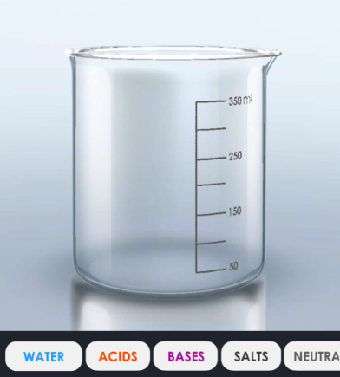
    - Kies uit de lijst van de zuren, basen of zouten
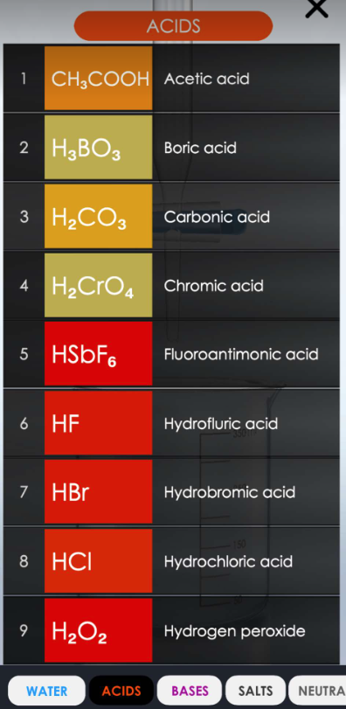
    - Voeg de reagentia toe door de buret te openen. Dit doe je door aan de rechterzijde de roze bol omhoog te bewegen.
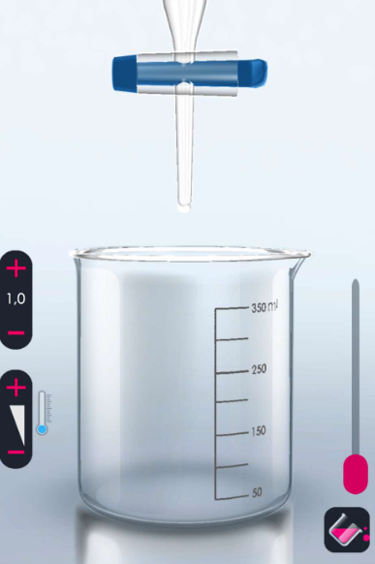
    - Je kan de beker leegmaken door op de roze, gevulde beker te klikken rechtsonder.

- Werking Balancer
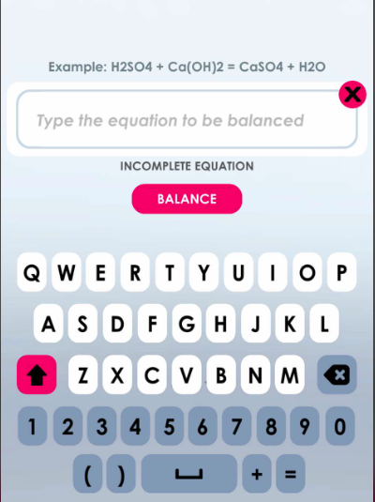
    - Geef de reagentia in door het toetsenbord te gebruiken.
    - Geef het gelijkheidsteken in.
    - Geef de reactieproducten in door het toetsenbord te gebruiken.
    - Druk op balance.
    - De reactie wordt gebalanceerd.

Invulfiche leerlingen

Opdracht
Maak onderstaande oefeningen en controleer of je uitkomst goed is via de UNREAL CHEMIST app: AR Chemistry Lab su App Store (apple.com)
Helemaal onderaan in het document vindt je hoe UNREAL CHEMIST werkt.
- Reacties tussen de stofklassen
Gebruik de onderstaande reactieschema’s om de producten van de reactie te bepalen. Vul de producten in en geef aan tot welke stofklasse de reactieproducten behoren. Controleer je antwoord via de balancer op UNREAL CHEMIST.
A. Metaaloxide + Water → ?
- Reagens:
CaO+H₂O→
Reactieproduct: ______________________________________
Stofklasse van het reactieproduct: ____________________

B. Niet-metaaloxide + Water → ?
- Reagens:
CO₂+H₂O→
Reactieproduct: ______________________________________
Stofklasse van het reactieproduct: ____________________

C. Zuur + Hydroxide → ?
- Reagens:
HCl+NaOH→
Reactieproducten: ______________________________________
Stofklassen van de reactieproducten: ____________________

D. Zuur + Metaaloxide → ?
- Reagens:
H₂SO₄+MgO→
Reactieproducten: ______________________________________
Stofklassen van de reactieproducten: ____________________

E. Zuur + Carbonaat → ?
- Reagens:
HCl+CaCO₃→
Reactieproducten: ______________________________________
Stofklassen van de reactieproducten: ____________________

- Los onderstaande vragen op. Controleer je antwoord via MIX op UNREAL CHEMIST.

  - Reactie tussen natriumcarbonaat (Na₂CO₃) en zoutzuur (HCl)
- Opdracht: Wat gebeurt er als natriumcarbonaat reageert met zoutzuur?
- Waarneming:
- Stel de reactievergelijking op:

  - Reactie tussen calciumcarbonaat (CaCO₃) en zwavelzuur (H₂SO₄)
- Opdracht: Wat gebeurt er wanneer calciumcarbonaat reageert met verdund zwavelzuur?
- Waarneming:
- Stel de reactievergelijking op:

  - Reactie tussen koper(II)sulfaat (CuSO₄) en natriumhydroxide (NaOH)
- Opdracht: Wat gebeurt er wanneer een oplossing van koper(II)sulfaat wordt toegevoegd aan een oplossing van natriumhydroxide?
- Waarneming:
- Stel de reactievergelijking op:

  - Reactie tussen calcium (Ca) en natriumhydroxide (NaOH)
- Opdracht: Wat gebeurt er wanneer een oplossing van calcium wordt toegevoegd aan een oplossing van natriumhydroxide?

- Waarneming:

- Stel de reactievergelijking op:

Hoe werkt UNREAL CHEMIST?
- Open de app.
- Zoek een plekje waar je goede omgevingslicht hebt en een platte ondergrond.
- Open één van de 6 vakjes.
- MIX: hier kan je verschillende stoffen (water, zuren, basen, zouten en metalen met elkaar mengen)
- Burn: hier kan je verschillende stoffen (ethanol, zuren, basen, zouten en metalen met elkaar mengen en proberen te verbranden)
- PSE: hier vind je alle elementen van het PSE en vind je meer informatie hierover.
- Solubility sim: hier kan je kijken naar de oplosbaarheid van zuren en zouten in water.
- Balancer: hier kan je een reactie ingeven en laten balanceren.
- Mixing game: hier werk je per levels. In ieder level krijg je een andere opdracht.
In deze opdracht wordt er voornamelijk gebruik gemaakt van MIX en Balancer.
- Werking MIX
    - Klik op één van de reagentia (water, zuren, basen of zouten)
    - Kies uit de lijst van de zuren, basen of zouten
    - Voeg de reagentia toe door de buret te openen. Dit doe je door aan de rechterzijde de roze bol omhoog te bewegen.
    - Je kan de beker leegmaken door op de roze, gevulde beker te klikken rechtsonder.

- Werking Balancer
    - Geef de reagentia in door het toetsenbord te gebruiken.
    - Geef het gelijkheidsteken in.
    - Geef de reactieproducten in door het toetsenbord te gebruiken.
    - Druk op balance.
    - De reactie wordt gebalanceerd.

